**重 印 推 荐**

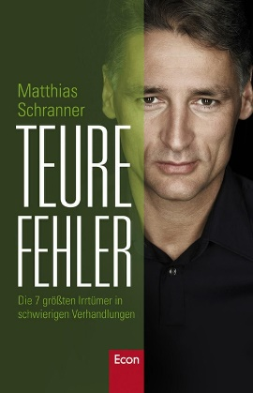**中文书名：《代价高昂的错误：谈判中的七大错误》**

**英文书名：Costly Mistakes: The 7 biggest errors in negotiations**

**德文书名：Teure Fehler: Die 7 größten Irrtümer in schwierigen Verhandlungen**

**作 者：Matthias Schranner**

**出 版 社：Ullstein**

**代理公司：ANA/ Winney**

**页 数：188页**

**出版时间：2009年8月**

**代理地区：中国大陆、台湾**

**审读资料：电子稿**

**类 型：经管**

**本书中文简体字版曾授权，版权已回归**

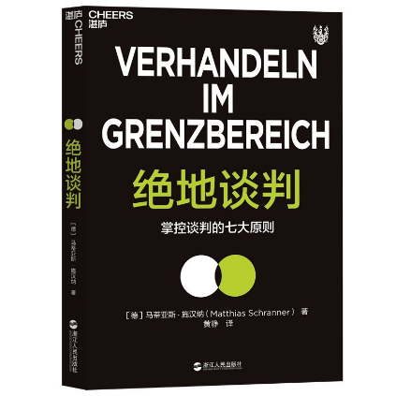

**中简本出版记录**

**书 名：《绝地谈判》**

**作 者：Matthias Schranner**

**出版社：浙江人民出版社**

**译 者：黄静**

**出版年：2019年5月**

**页 数：236页**

**定 价：52.9元**

**装 帧：平装**

**内容简介：**

**马蒂亚斯·施兰纳**（Matthias Schranner）曾为警方工作多年，是警方在劫持人质和其他犯罪案件中的主要谈判专家。在本书中，他介绍了自己成功的谈判技巧。他用大量实际案例说明了各种程序，这些程序可应用于与个人客户、商业伙伴和客户团体进行的有关薪资、销售和合同的谈判。这本书适合那些希望在任何情况下都能胜任并成功谈判的员工、同事和高管。马蒂亚斯·施兰纳比任何人都更了解极端条件下的谈判。

我们每天都在和身边的人进行“谈判”：和同事沟通工作上的事情，和伴侣讨论谁来照顾孩子、谁来做家务，和领导沟通是不是可以升职加薪。这些都是生活中的日常谈判。对于日常谈判，我们会有一些惯性的处理方法，基本上是百试百灵。

但还有一些谈判，如果我们不能很好地对谈判对象和状况进行有效分析和判断，那谈判就会变得极为困难，甚至会让我们处于劣势。

而《绝地谈判》就是一本可以应对非常规的艰难谈判的指南。

《绝地谈判》为你提供了绝地谈判的七大原则：知彼，以理服人等。作者凭借多年的谈判经历和真实的案例，层层推进地剖析了谈判的七大原则，给你提供了一本使用性极强的谈判指南。跟着作者的谈判脚步，你也可以成为谈判高手。

7大谈判原则，5种谈判策略，10种谈判战术，28个谈判小贴士，助你掌控谈判。

**作者简介：**

**马蒂亚斯·施兰纳（Matthias Schranner）**是一名顾问和前人质谈判专家，曾为德国警方工作。他是瑞士 Schranner 谈判研究所和美国 Schranner Negotiation LLC 的首席执行官和创始人也是圣加仑大学（the University of St. Gallen）和华威大学（the University of Warwick）的兼职教授。

**感谢您的阅读！**

**请将反馈信息发至：版权负责人**

**Email**：[Rights@nurnberg.com.cn](mailto:Rights@nurnberg.com.cn)

安德鲁·纳伯格联合国际有限公司北京代表处

北京市海淀区中关村大街甲59号中国人民大学文化大厦1705室, 邮编：100872

电话：010-82504106, 传真：010-82504200

公司网址：[http://www.nurnberg.com.cn](http://www.nurnberg.com.cn/)

书目下载：<http://www.nurnberg.com.cn/booklist_zh/list.aspx>

书讯浏览：<http://www.nurnberg.com.cn/book/book.aspx>

视频推荐：<http://www.nurnberg.com.cn/video/video.aspx>

豆瓣小站：<http://site.douban.com/110577/>

新浪微博：[安德鲁纳伯格公司的微博_微博 (weibo.com)](https://weibo.com/1877653117/profile?topnav=1&wvr=6)

微信订阅号：ANABJ2002

